География 7 класс

дата | Тема урока | Контроль выполнения заданий | e-mail
15  апреля | Хребты и нагорья Анд: от Венесуэлы до Чили.  Используя материалы видео  https://youtu.be/iKl9_ED-Iy4  выполните задания:  - Найдите на карте в атласе Андские страны и их столицы. Запишите в таблицу.  - Запишите в таблицу, чем знаменита страна Перу.  2. Чем знамениты Андские страны.  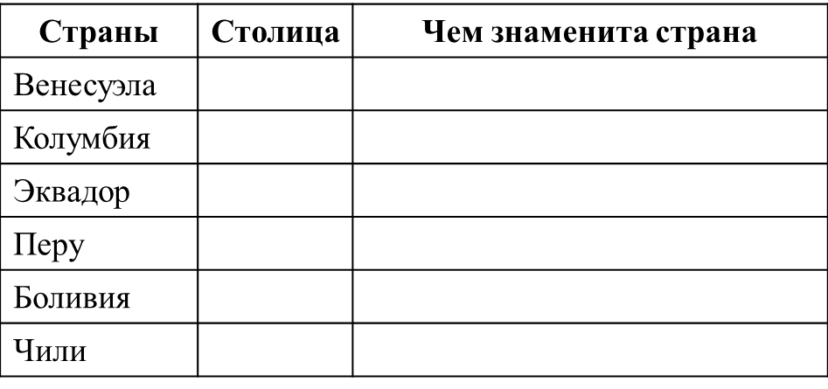 | Используя материалы § 51 заполнить оставшиеся графы таблицы.  (фото выполненного задания выслать на электронную почту до 17.00) | klass72020rlass@yandex.ru
17  апреля | Лаплатские страны. Обобщение по теме:  «Америка – Новый Свет»  Тренировочный тест по теме: «Америка – Новый Свет» https://testedu.ru/test/geografiya/7-klass/yuzhnaya-amerika.html | § 52  Ответить письменно на вопросы № 2-3 в конце § 52.  (фото выполненного задания выслать на электронную почту до 17.00) | klass72020rlass@yandex.ru

